苏州大学普通物理（一）下课程（17）卷参考答案 共2页
院系 理、工、材料 专业

一、填空：（每空2分，共40分）
1、562.5nm 2、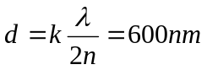
3、916 4、30°,1.73
5、2, 1/4 6、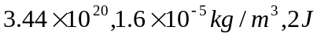
7、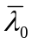 8、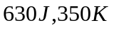
9、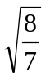 10、100m 12.5分
11、1416K 12、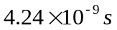
13、13.6ev 14、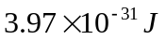
二、计算题：（每小题10分，共60分）
1、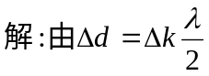
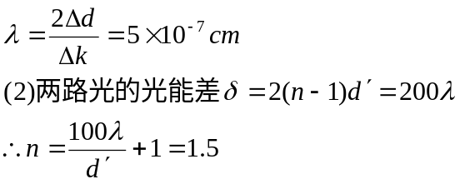
2、解：由 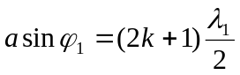
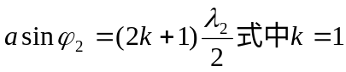
若λ₁、λ₂的光在屏上第一级明纹中心分别出现在x₁和x₂处
则 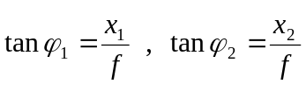
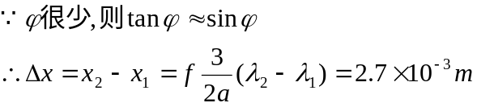
3、解：（1）设分子总数为N
由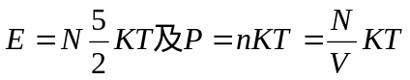
得：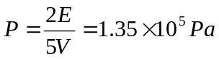
（2） 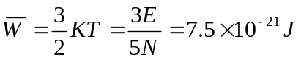
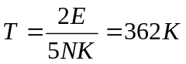
4、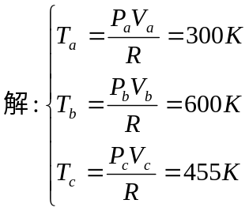
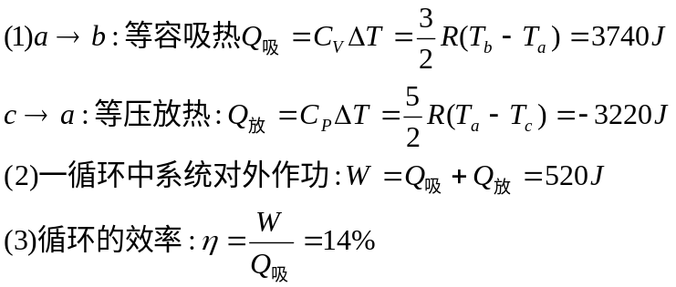
5、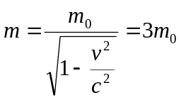
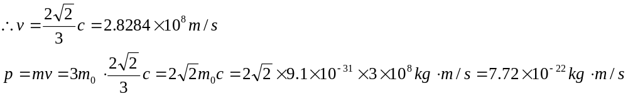
6、①
②